Профилактический рейд
«Безопасный маршрут ДОМ - ШКОЛА - ДОМ»

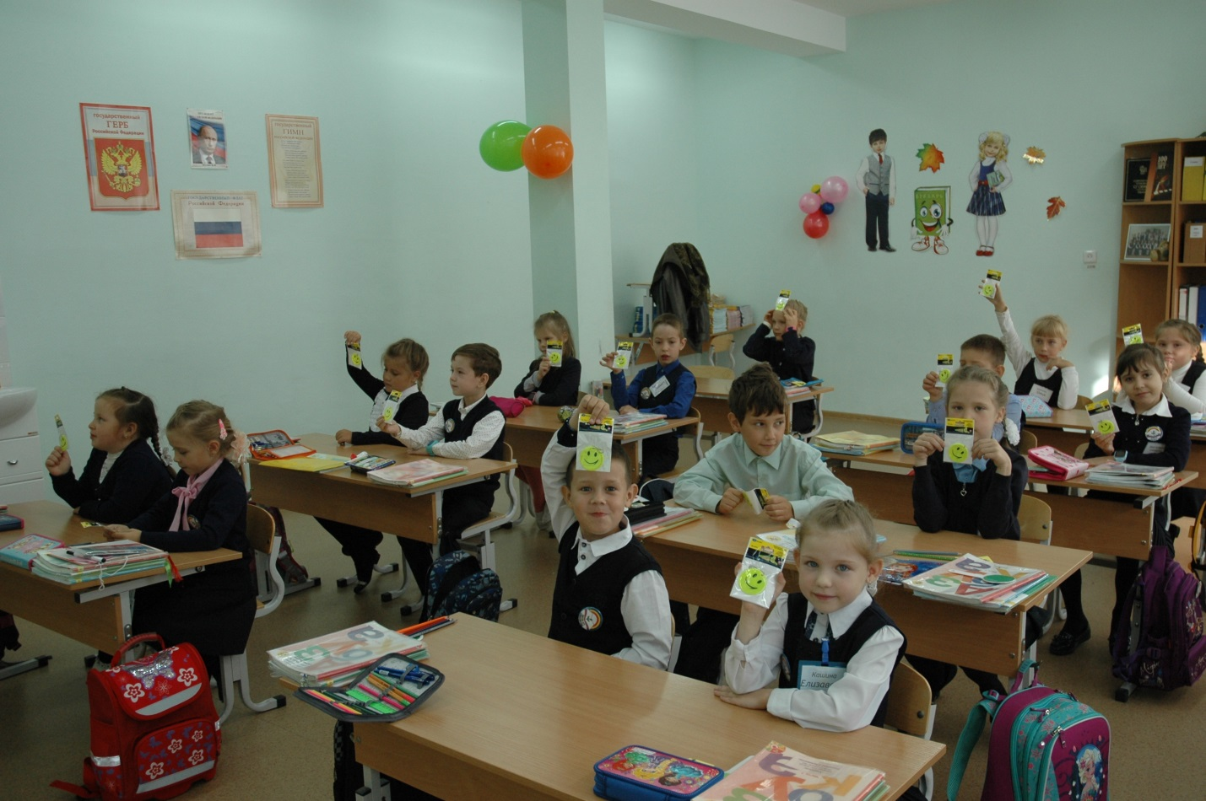

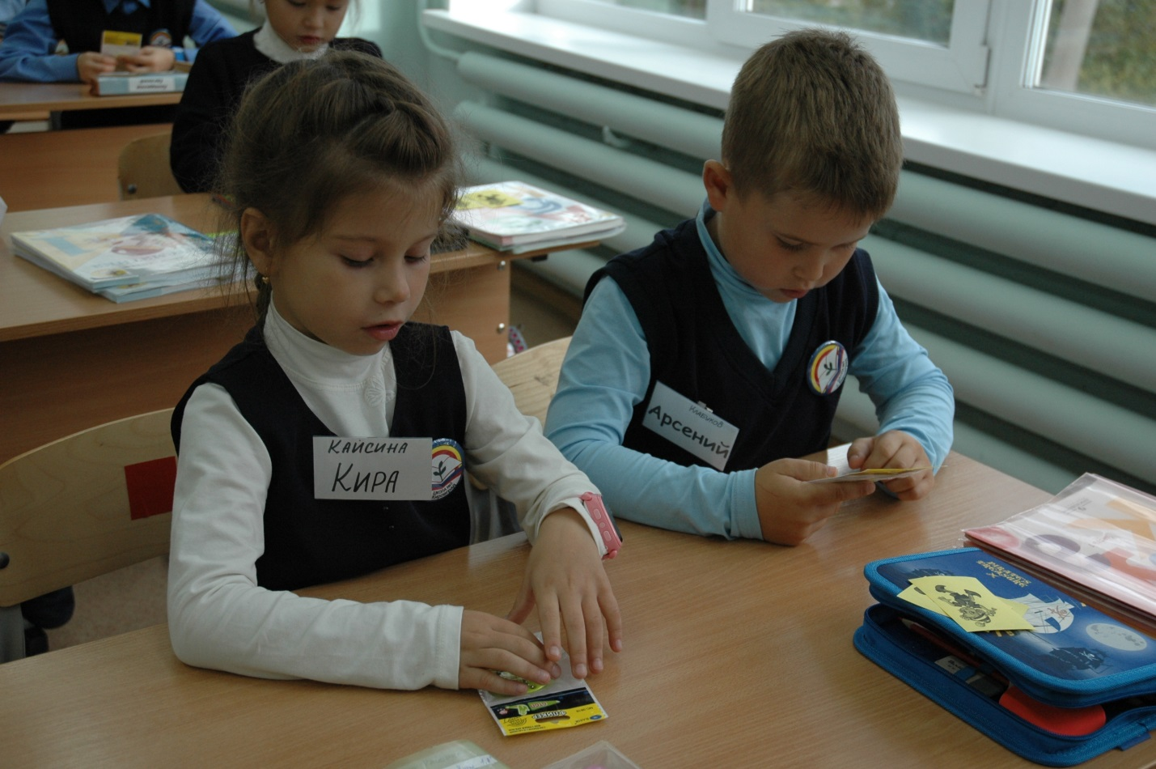
Профилактический рейд
«Безопасный маршрут ДОМ - ШКОЛА - ДОМ»

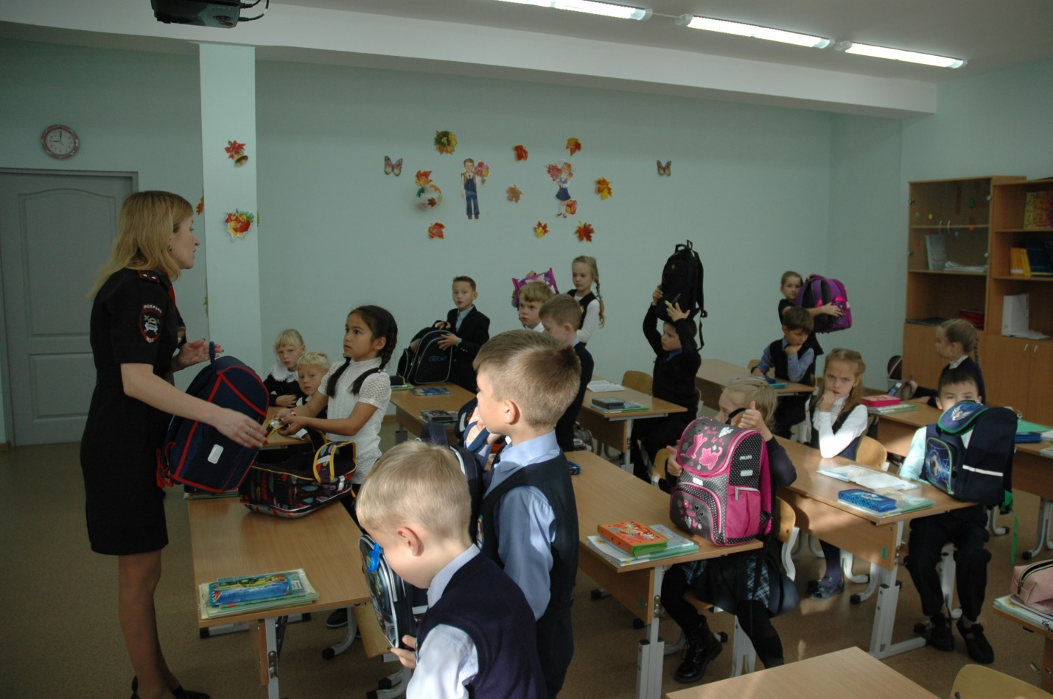

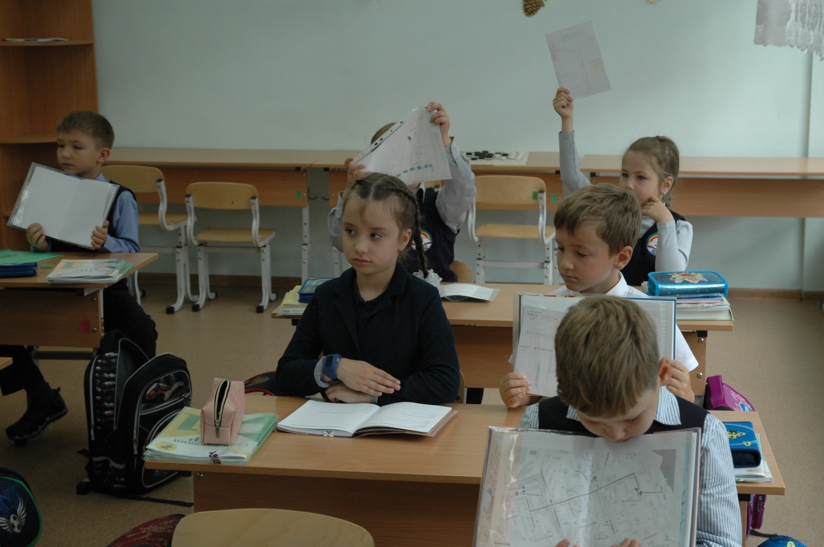
Осторожно гололед

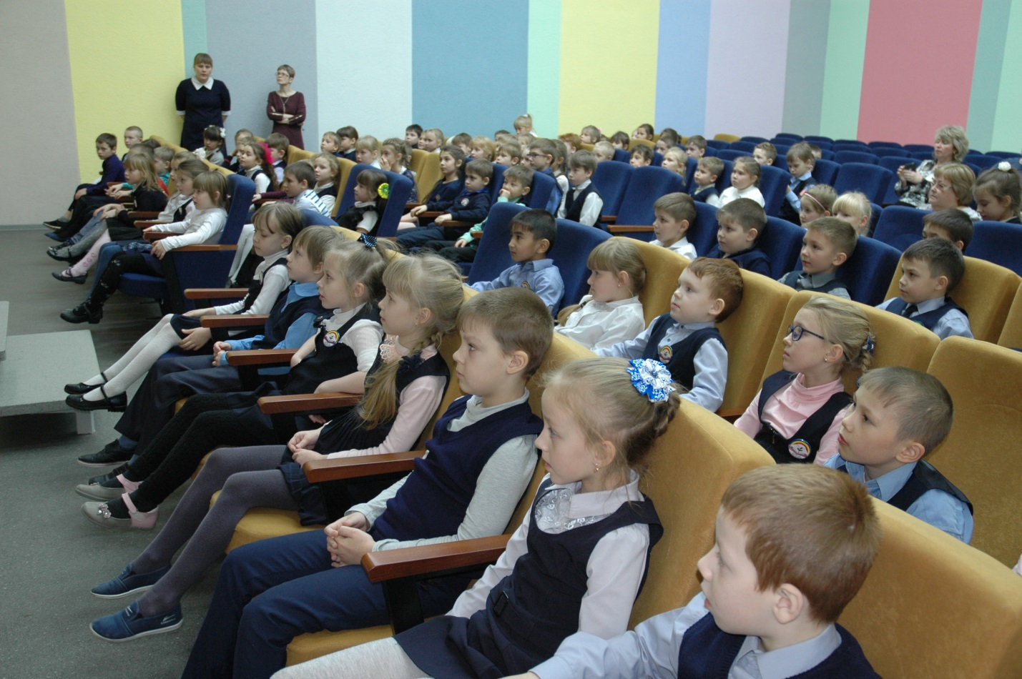

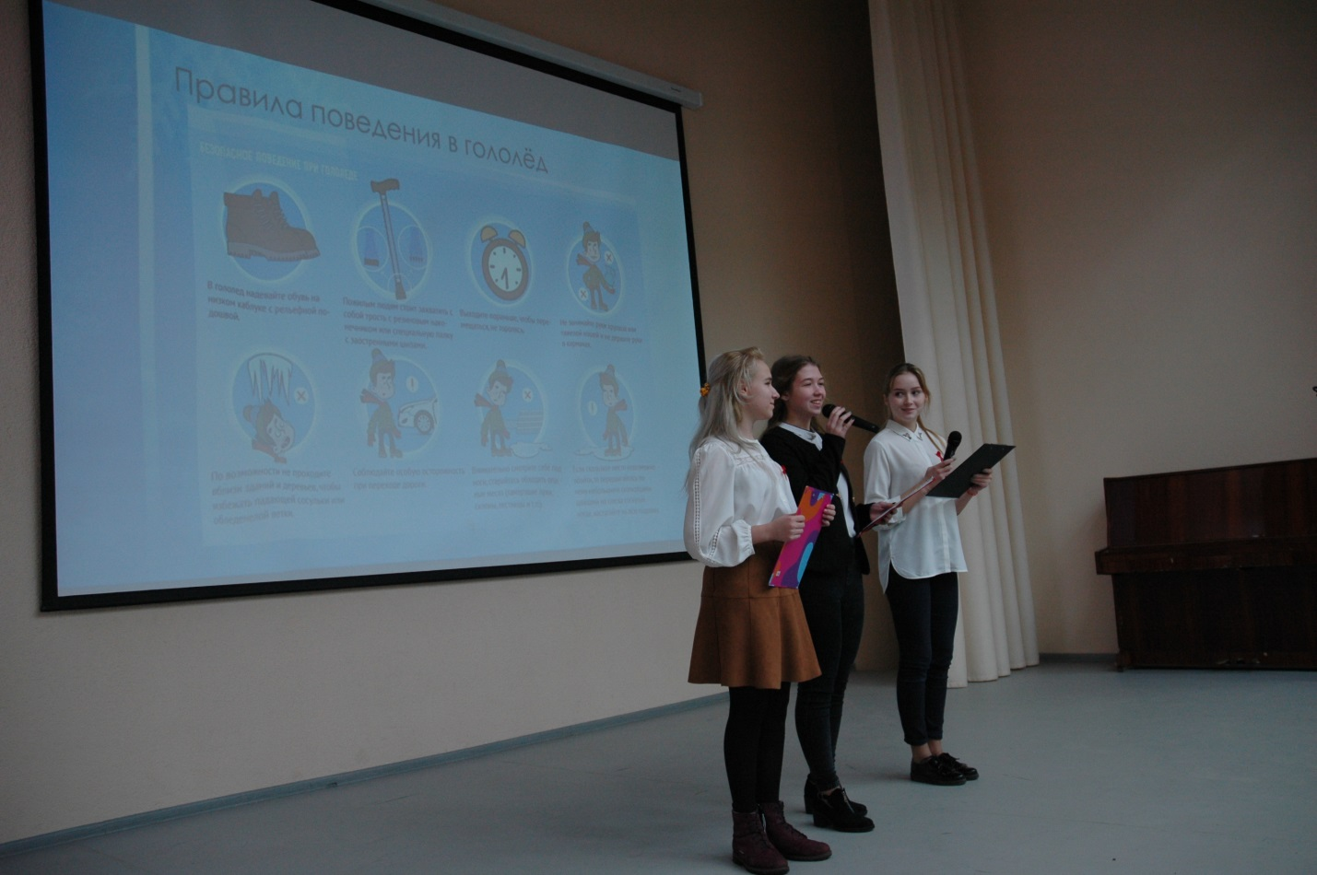

Всемирный день памяти жертв дорожно-транспортных происшествий

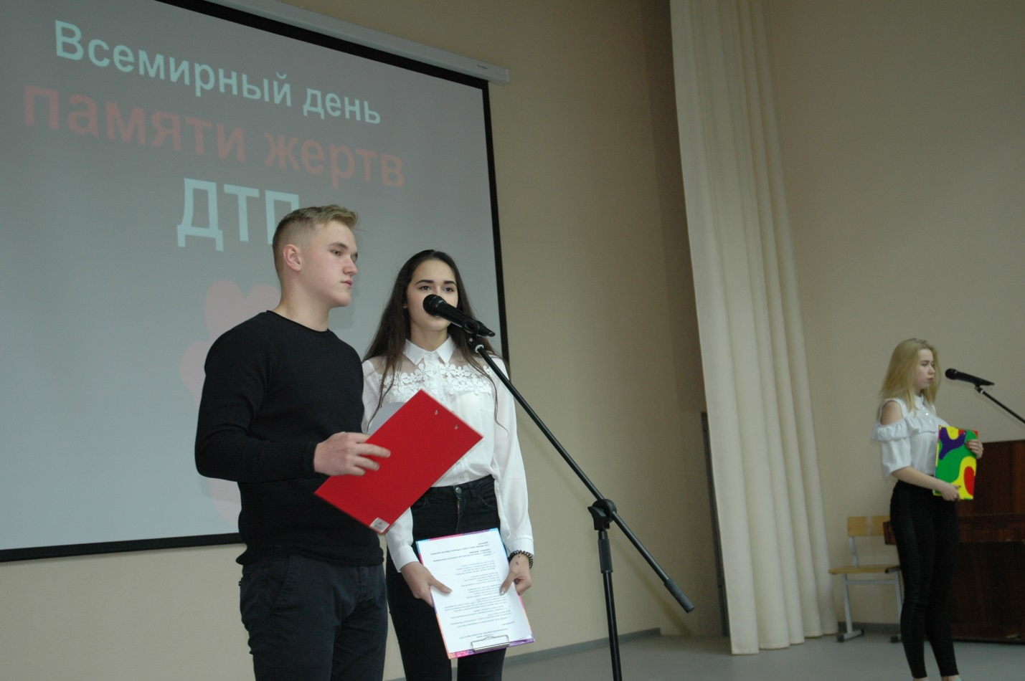

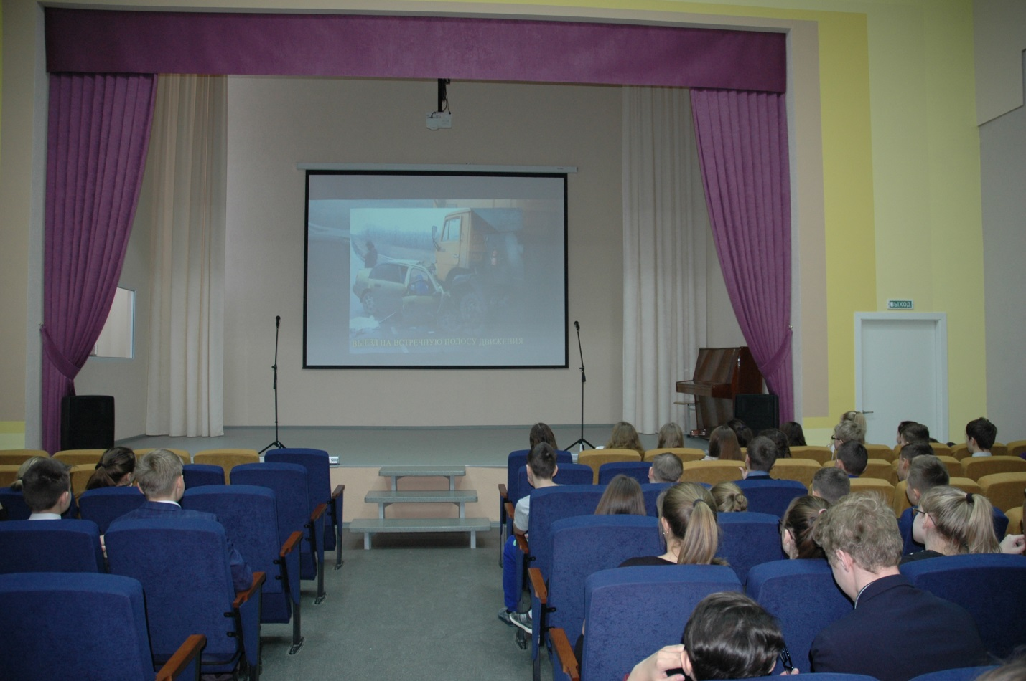
Акция по ПДД «Выскажи свое мнение»
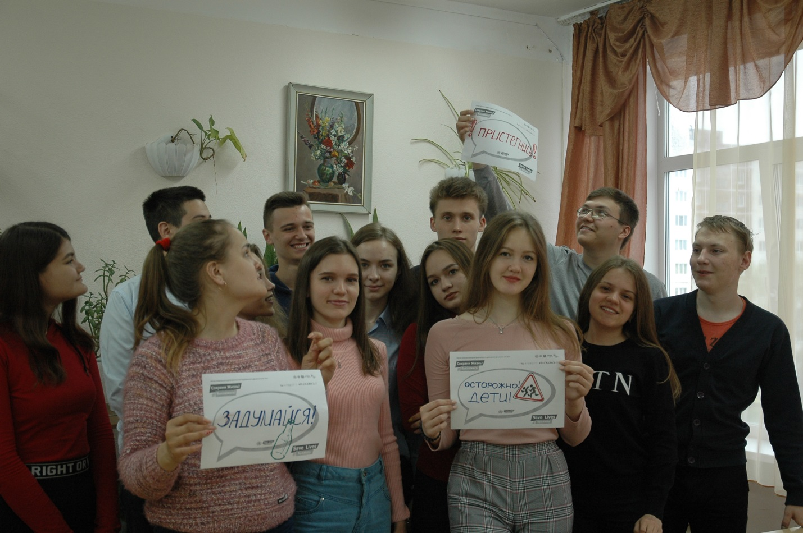

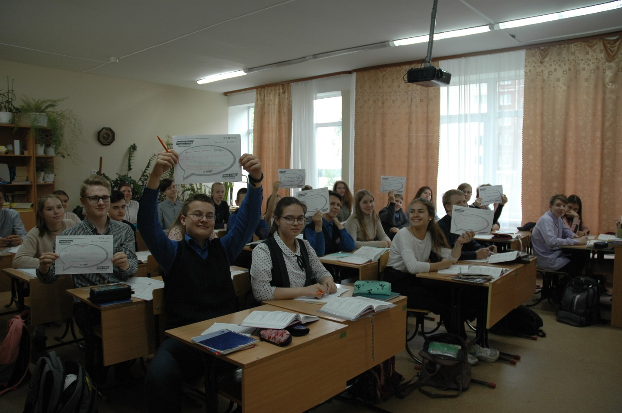

МОЛОДЕЖЬ+ПДД=БЕЗОПАСНОСТЬ
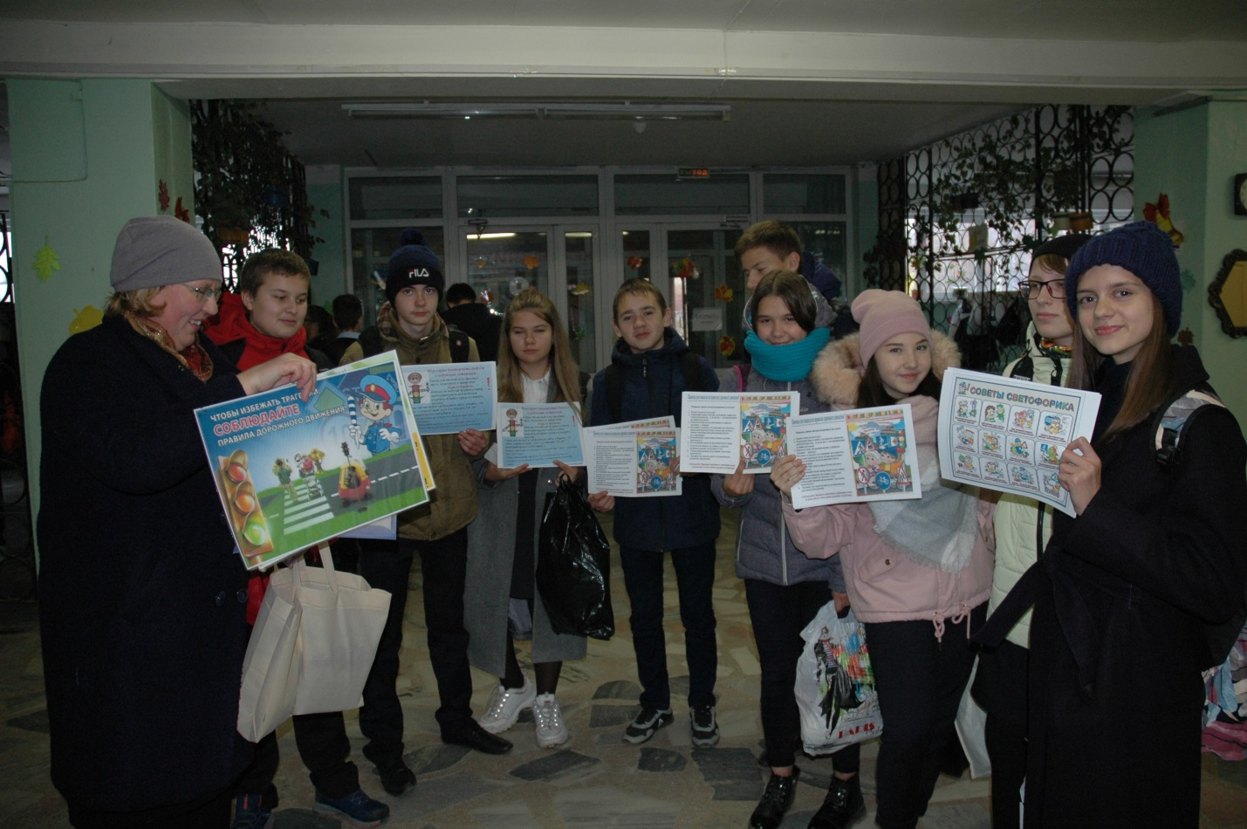

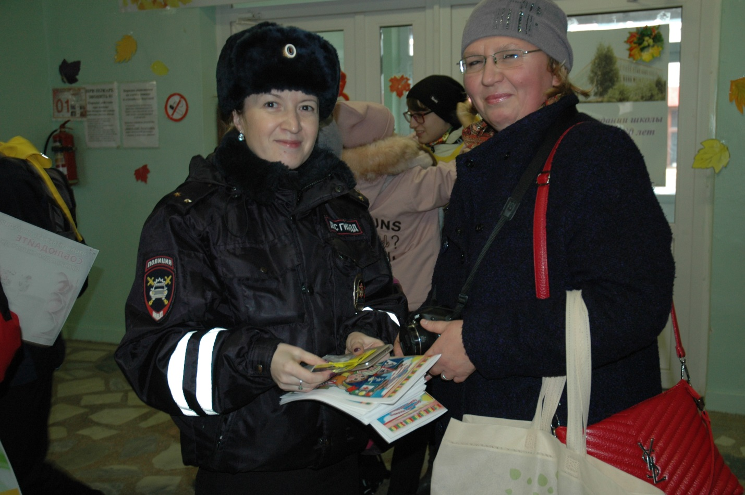

МОЛОДЕЖЬ+ПДД=БЕЗОПАСНОСТЬ
